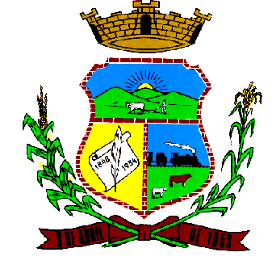
Prefeitura Municipal de Pedro Osório
Estado do Rio Grande do Sul

LEI N.º 3384/2021

“Concede Reajuste do Vale Refeição aos Servidores Municipais e dá outras providências”.

O PREFEITO MUNICIPAL DE PEDRO OSÓRIO, Estado do Rio Grande do Sul,

FAÇO SABER que a Câmara Municipal de Vereadores aprovou e eu sanciono e promulgo a seguinte Lei:

Art. 1º - Fica reajustado o valor mensal do beneficio do Vale Refeição dos Servidores do município de Pedro Osório, instituído pela Lei Municipal nº 3062/2017, no percentual de 15% (quinze por cento), que vai atingir o montante de R$ 320,04 (trezentos e vinte reais e quatro centavos).

Parágrafo Único: Fica mantida a participação dos servidores, mediante desconto em folha devidamente autorizado, no percentual de 5% (cinco por cento) do valor total do vale.

Art. 2º - As despesas decorrentes da execução da presente Lei correrão por conta da dotação orçamentária vigente, suplementada se necessário.

Art. 3º - Esta Lei entrará em vigor na data de sua publicação, revogada as disposições em contrário.

Gabinete do Prefeito, em 21 de dezembro de 2021.

MOACIR OTÍLIO ALVES
Prefeito Municipal

Registre-se e Publique-se

